

PLANTILLA DE ENTREGA DE TRABAJO

MÓDULO: Marca Personal
SEMANA: 4
Docente:
Estudiante: Nicolás Pedreros

Índice

Introducción 3
Desarrollo 4
Conclusión 8
Referencias bibliográficas 9

Introducción

La Marca Personal es la huella que cada persona deja en quienes la rodean. No se trata de una imagen inventada, sino del conjunto de percepciones que los demás construyen a partir de nuestro comportamiento, de nuestras decisiones y de la forma en que nos comunicamos. Por eso, a diferencia de una marca comercial, la Marca Personal no se diseña desde cero: se descubre, se ordena y se gestiona a partir de los atributos que ya nos distinguen.

El presente informe registra el desarrollo de mi proyecto de Marca Personal correspondiente a la Unidad 2 y tiene por propósito ordenar las acciones definidas en mi plan de trabajo. Para ello retomo los atributos distintivos identificados en la semana 3 y los vinculo con el modelo de los cuatro colores —azul, verde, rojo y amarillo—, herramienta que permite reconocer el estilo de comportamiento y de comunicación que predomina en una persona.

La estructura del trabajo es la siguiente: primero identifico las cinco actividades que más disfruto; luego analizo el círculo de colores y asocio a él mis atributos distintivos y esas mismas actividades; a continuación, defino el “color base” sobre el que construyo mi sello; y, finalmente, propongo tres acciones concretas para comunicarlo. El informe cierra con una conclusión y con las referencias utilizadas.

Desarrollo
Siguiendo las orientaciones de la Unidad 2, el desarrollo de este informe recorre cuatro pasos: la identificación de las actividades que más me motivan, el análisis del círculo de colores, la definición del color base de mi sello y la formulación de las acciones con las que lo comunicaré.
- Anota 5 actividades que más te gustan, las que más disfrutas o las que te provocan mayor motivación:
A continuación, registro las cinco actividades que más me gustan, las que más disfruto y las que me provocan mayor motivación:
N° | Actividad que más te gusta hacer
1 | Entrenar y hacer deporte (correr y gimnasio) al menos tres veces por semana.
2 | Emprender proyectos propios y llevarlos desde la idea hasta un resultado concreto.
3 | Aprender una habilidad nueva y aplicarla de inmediato en algo real.
4 | Liderar y coordinar trabajos en equipo, repartiendo tareas, responsables y plazos.
5 | Juntarme con mis amigos a compartir y celebrar los logros del grupo.

- Ahora, analiza la siguiente imagen. Mira los colores que aparecen en este círculo y revisa cuáles de los atributos que allí aparecen se relacionan contigo:

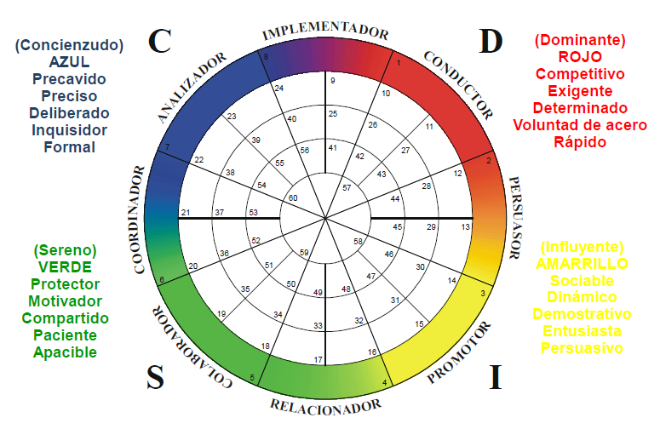

Al observar el círculo, los atributos con los que más me identifico se concentran en el cuadrante rojo: acción, energía, decisión y orientación al resultado. También reconozco rasgos del amarillo en mi necesidad de compartir y celebrar los logros con otros, y un rasgo azul en el cumplimiento riguroso de los plazos que comprometo.

2.1 Con esta información y de acuerdo con los atributos distintivos (características sello) individuales identificados en el trabajo de la semana 3, indica qué estilo de color predomina. Para ello, completa el siguiente cuadro:
N° | Atributo distintivo individual | Color predominante
1 | Iniciativa: comienzo la acción sin esperar que me lo pidan. | Rojo
2 | Orientación al logro y a los resultados concretos. | Rojo
3 | Rapidez para decidir y resolver cuando hay presión de tiempo. | Rojo
4 | Energía que contagia y moviliza al equipo. | Rojo
5 | Cumplimiento riguroso de los plazos que comprometo. | Azul

2.2 A continuación, de acuerdo con las actividades que identificaste que son de tu mayor gusto y que registraste en el punto 1, asócialas igualmente con el color predominante.
N° | Actividad que más te gusta hacer | Color predominante
1 | Entrenar y hacer deporte (correr y gimnasio) al menos tres veces por semana. | Rojo
2 | Emprender proyectos propios y llevarlos desde la idea hasta un resultado concreto. | Rojo
3 | Aprender una habilidad nueva y aplicarla de inmediato en algo real. | Rojo
4 | Liderar y coordinar trabajos en equipo, repartiendo tareas, responsables y plazos. | Rojo
5 | Juntarme con mis amigos a compartir y celebrar los logros del grupo. | Amarillo

3. Como consecuencia de este ejercicio de análisis, identifica cuál de los estilos es el que más predomina en ti. Escribe el estilo y color que tiene mayor predominancia de acuerdo con tus atributos y actividades indicadas.
De los diez elementos analizados —cinco atributos distintivos y cinco actividades—, ocho se asocian al color rojo, uno al amarillo y uno al azul. Por lo tanto, el estilo que predomina en mí es el rojo: un perfil orientado a la acción, con alta energía, que decide con rapidez, que busca resultados visibles y que es capaz de movilizar a quienes trabajan conmigo. El amarillo aparece como matiz secundario, en la necesidad de compartir los logros con otros, y el azul actúa como contrapeso, ayudándome a cuidar el detalle y los plazos.

Color base de mi Marca Personal: ROJO.
Idea fuerza: “Si hay algo que hacer, parto yo.”

4. Finalmente, define 3 acciones que empezarás a realizar desde ahora para comunicar el “color base” de tu sello.

N° | Acciones para comunicar tu sello de Marca Personal
1 | “Los primeros 15 minutos”. En cada trabajo en equipo seré quien proponga el plan de acción dentro de los primeros 15 minutos de la reunión —objetivo, tareas, responsables y fechas— y lo enviaré por escrito al grupo ese mismo día. Así mi energía inicial se transforma en un acuerdo concreto y verificable, y el equipo asocia mi nombre con la partida de los proyectos.
2 | “Bitácora #HechoEstaSemana”. Cada viernes publicaré en mis redes profesionales un avance terminado durante la semana, acompañado de una foto o de un dato que lo respalde, siempre con el mismo formato y la misma etiqueta. La repetición semanal hará visible y reconocible mi sello de persona que concreta lo que anuncia.
3 | “Prototipo en 48 horas”. Frente a cada idea nueva me comprometo a entregar una primera versión funcional en un plazo máximo de 48 horas y a revisarla junto a un compañero de perfil azul antes de compartirla. Con esta acción comunico velocidad, pero también cuido la precisión, que es la principal debilidad de mi color base.

Conclusión

El desarrollo de este informe permitió ordenar en un solo relato aquello que hasta ahora eran percepciones sueltas sobre mí mismo. Al vincular mis cinco atributos distintivos y mis cinco actividades preferidas con el modelo de los cuatro colores, quedó en evidencia que el rojo es mi color base: ocho de los diez elementos analizados corresponden a un estilo orientado a la acción, a la energía y al logro de resultados, con el amarillo y el azul como matices complementarios.

A partir de ese diagnóstico definí tres acciones concretas —el plan de acción en los primeros 15 minutos, la bitácora semanal #HechoEstaSemana y el prototipo en 48 horas— que no buscan inventar una imagen nueva, sino hacer visible, consistente y reconocible el sello que ya me caracteriza. Las tres comparten un mismo criterio: convertir mi impulso en evidencia concreta que otros puedan ver.

En lo personal, el aprendizaje más valioso fue reconocer que mi color base también tiene un costo. La velocidad con la que avanzo suele venir acompañada de errores de forma, y por eso la tercera acción incorpora de manera deliberada una mirada azul antes de mostrar el resultado. Me propongo seguir midiendo estas acciones durante los próximos meses, porque entendí que la Marca Personal no se declara: se demuestra en la coherencia entre lo que digo, lo que hago y lo que los demás recuerdan de mí.

Referencias bibliográficas

AIEP. (s. f.). Unidad 2: Creación de Marca Personal. Instructivo para la elaboración del trabajo [Material del curso Marca Personal]. Instituto Profesional AIEP, Universidad Andrés Bello.

AIEP. (s. f.). Contenidos de la semana 4: herramientas de comunicación de la Marca Personal [Material del curso Marca Personal]. Instituto Profesional AIEP, Universidad Andrés Bello.

Peters, T. (1997, 31 de agosto). The brand called you. Fast Company. https://www.fastcompany.com/28905/brand-called-you

Pérez Ortega, A. (2014). Marca personal para Dummies. Grupo Planeta.

